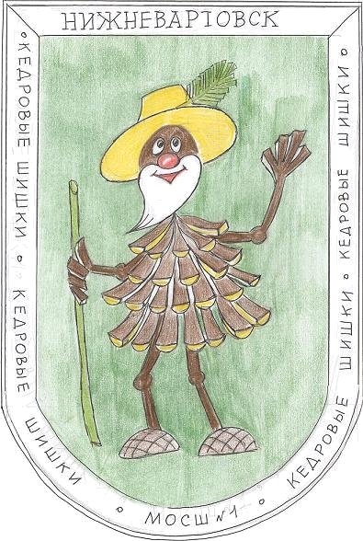
Без природы в мире людям
Даже дня прожить нельзя.
Так давайте к ней мы будем
Относиться как друзья.
И при всём честном народе
Добавляем мы потом:
- Нужно помогать природе,
Но со знаньем и умом.
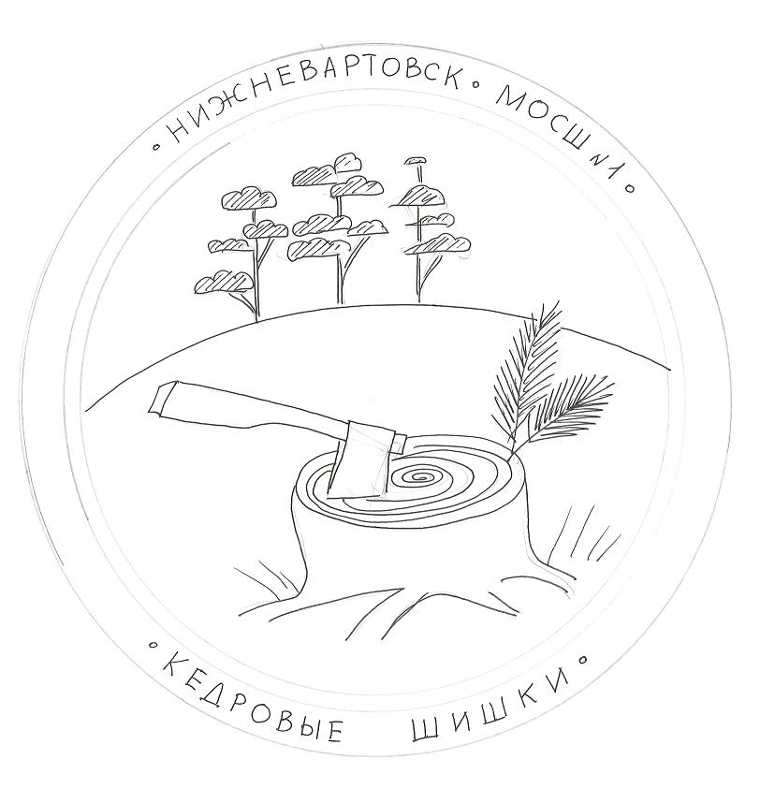

Много леса - берегите,
мало леса - не рубите,
Нету леса - посадите.
Мы - любители природы!
Шишки мы кедровые,
Мы соперникам желаем
не набить на лбу вам шишек
Мы хотим, чтоб птицы пели,
Чтоб вокруг леса шумели,
Чтобы были голубыми небеса,
Чтобы речка серебрилась,
Чтобы бабочка резвилась
И была на ягодах роса!

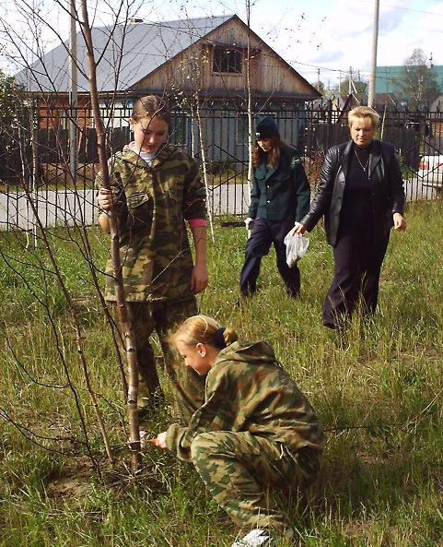
Мы хотим, чтоб солнце грело
И кедры зеленели.
И под кедром жил смешной колючий ёж.
Чтобы белочка скакала, Чтобы радуга сверкала!

Лес наш сказочно богат,
Угощает всех ребят
Принесли из леса шишки...
Мы рубить не станем лес,
Чтобы лес тот не исчез.
Но кто же под защиту всё возьмёт?

Пусты ручьи, в лесу одни лишь палки
Подумайте, а что нас дальше ждёт?
Пора бы человечеству понять,
Богатство у природы отбирая
Что Землю нужно тоже охранять:
Она, как мы, такая же-живая!

И хотим своим проектом
Мы к прогрессу делать шаг:
Все природные объекты
Мы посадим под колпак.

